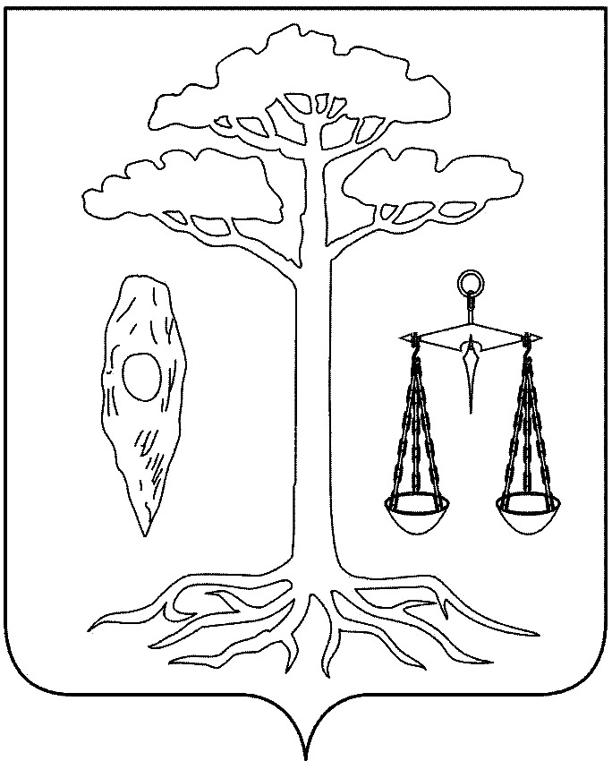

СОВЕТ
ТЕЙКОВСКОГО МУНИЦИПАЛЬНОГО РАЙОНА

РЕШЕНИЕ

от 13.10.2010 №51-р

г. Тейково

О внесении изменений в Положение об административной комиссии Тейковского муниципального района

Рассмотрев протест Тейковской межрайонной прокуратуры от 23.09.2010г. на решение Тейковского районного Совета от 21.07.2010г.№33-р «Об административной комиссии Тейковского муниципального района» и на основании статьи 29.4 Кодекса Российской Федерации об административных правонарушениях

Совет Тейковского муниципального района РЕШИЛ:

Внести в Положение об административной комиссии Тейковского муниципального района, утвержденное решением Тейковского районного Совета №33-р от 21.07.2010г. следующие изменения:

пункт 6.4 части 6 Положения исключить.

Глава Тейковского
муниципального района Н.С. Смирнов

